PRESSEINFORMATION

Düsseldorf, X. Oktober 2022

  - Verbesserte Navigation, schnellere Auffindbarkeit
Noch benutzerfreundlicher: ISOVER Technische Isolierung optimiert Website

Der Bereich Technische Isolierung von ISOVER hat seine Internetpräsenz weiter optimiert. Im Vordergrund standen dabei die Verbesserung des Navigationsmenüs sowie eine noch schnellere Auffindbarkeit etwa von Produktinformationen, Dokumenten, Dämmlösungen oder Services. Nutzer haben es damit noch einfacher, gezielt und mit nur wenigen Klicks auf gewünschte Seiten und Themen der Website zuzugreifen. Darüber hinaus nehmen jetzt die Service-Angebote deutlich mehr Raum ein. Auch lassen sich alle Dokumente rund um das ISOVER Komplettprogramm für die Haus- und Betriebstechnik, den Schiffbau und die OEM/Industrietechnik ohne Download im Browser öffnen. So wird Speicherplatz eingespart, was vor allem mobilen Endgeräten wie Smartphones oder Tablets mit nur begrenzter Kapazität zugutekommt. Erreichbar ist die Website wie gewohnt unter www.isover-technische-isolierung.de beziehungsweise www.isover-ti.de.

Das Hauptmenü der Seite ist benutzerfreundlich unterteilt nach den Anwendungsbereichen Haus- und Betriebstechnik, Schiffbau und OEM. Eine verbesserte interaktive Suchfunktion, erweiterte Filtermöglichkeiten sowie zahlreichere interne Verlinkungen sorgen jetzt dafür, dass sich die Suche etwa nach Produktinformationen, Download-Angeboten oder Anwendungsvideos noch einmal deutlich einfacher und schneller gestaltet.

„Bei der Überarbeitung unserer Website haben wir den Fokus vor allem auf die Benutzerfreundlichkeit gerichtet, auch und gerade für mobile Nutzer“, erklärt Thorben Künzler, Projektleiter Marketing-Digital bei ISOVER. „Gleichzeitig haben wir aber auch intern zahlreiche Prozesse optimiert, um die Inhalte noch besser auf die Informationsbedürfnisse und Anforderungen unserer Kunden auszurichten. Der neue Webauftritt verbindet so zeitgemäßes, nutzerfreundliches Design mit schlanken und schnelleren Prozessen im Hintergrund.“

Mehr Platz für Service-Angebote
Deutlich mehr Platz nehmen jetzt die Service-Angebote der Technischen Isolierung ein. Sämtliche Informationen etwa zur Technischen Beratung, zum Seminar- und Schulungsprogramm sowie zu einzelnen Tools wie dem Schallschutzrechner und der „Climaver.app“ sind überarbeitet und erweitert worden. Neue, in die übersichtliche Website eingebundene Buttons ermöglichen die schnelle Kontaktaufnahme etwa bei der Händlersuche oder der Auswahl der passenden Schulung.

Auch mobile Anwendung optimiert
Damit auch Nutzer von Smartphone, Notebook oder Tablet in vollem Umfang von den Neuerungen des Webauftritts profitieren können, ist die sogenannte „Mobile User Experience“ ebenfalls gezielt verbessert worden. Damit wird die Seite dank des modernen, responsiven Designs auch auf allen gängigen mobilen Endgeräten optimal dargestellt und ein nahtloser Übergang von einem Medium zum anderen ohne Qualitätsverlust ermöglicht. Besonders hilfreich: Dateien lassen sich jetzt auch auf mobilen Geräten ohne Download im Browser öffnen und anschauen. Damit wird Speicherplatz eingespart, der auf Smartphone & Co. meist nur begrenzt vorhanden ist.

Bildmaterial

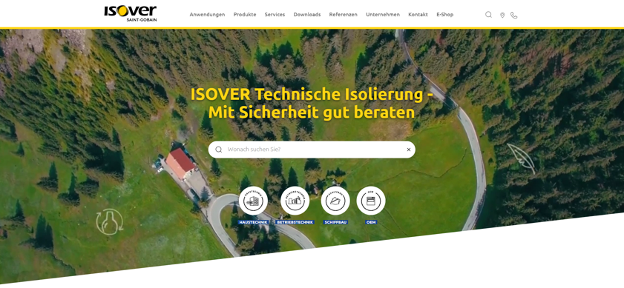

Der Bereich Technische Isolierung von ISOVER hat seine Internetpräsenz weiter optimiert. Im Vordergrund standen die Verbesserung des Navigationsmenüs sowie eine noch schnellere Auffindbarkeit etwa von Produktinformationen, Dämmlösungen oder Services. Nutzer haben es damit noch einfacher, gezielt und mit nur wenigen Klicks auf gewünschte Seiten und Themen der Website zuzugreifen.

Foto: SAINT-GOBAIN ISOVER G+H AG

(Text- und Bildmaterial steht unter www.isover.de/presse zum Download bereit. Die Feindaten der Bilder können zudem gerne per E-Mail nachgereicht werden – hierfür genügt eine kurze Nachricht an information@baumarketing.com)

Abdruck frei. Beleg erbeten an:
baumarketing.com GmbH, Laubenweg 13, 45149 Essen

SAINT-GOBAIN ISOVER G+H AG
ISOVER G+H ist seit 140 Jahren Markt- und Innovationsführer im Bereich energieeffizienter Dämmstoffe. Das Unternehmen bietet ganzheitliche Konstruktionslösungen mit perfekt aufeinander abgestimmten Systemkomponenten. Effiziente Isolierung gegen Kälte oder Hitze, Schall- und Brandschutz, idealer Wohnkomfort, überzeugende Umweltverträglichkeit und Nachhaltigkeit – dafür steht ISOVER ebenso wie für ein breites, kundenorientiertes Produkt- und Dienstleistungsangebot.

ÜBER SAINT-GOBAIN
Als weltweit führendes Unternehmen im nachhaltigen Leichtbau entwickelt, produziert und vertreibt Saint-Gobain Materialien und Dienstleistungen für den Bausektor und die Industriemärkte. Seine integrierten Lösungen für die Renovierung öffentlicher und privater Gebäude, für den Leichtbau und die Dekarbonisierung des Bausektors und der Industrie werden in einem kontinuierlichen Innovationsprozess entwickelt. Sie bieten Nachhaltigkeit und Leistung. Richtungweisend für das Engagement der Saint-Gobain-Gruppe ist ihr Purpose „MAKING THE WORLD A BETTER HOME“.

44,2 Milliarden Euro Umsatz in 2021
Mehr als 166.000 Mitarbeiter*innen, in 76 Ländern vertreten
Hat sich verpflichtet, bis 2050 die CO₂-Neutralität zu erreichen
Erfahren Sie mehr über Saint-Gobain auf www.saint-gobain.de und folgen Sie uns auf
LinkedIn Saint-Gobain Germany
Weitere Informationen:  SAINT-GOBAIN ISOVER G+H AG  Alexander Geißels  Schanzenstraße 84  D-40549 Düsseldorf  PC Fax: +49 621 501 800 939  alexander.geissels@saint-gobain.com | Redaktionskontakt:  baumarketing.com GmbH  Christoph Tauschwitz  Laubenweg 13  D-45149 Essen  Tel.: +49 201 2202 400  Fax: +49 201 2202 460  information@baumarketing.com

